1.Lysaker Speidergruppe

http://1.lysaker.speidergruppe.org/

Lysaker, 5/9-12

Velkommen til Speideraktivitet.

Vi er så heldige å ha fått til dette i samarbeid med Lysaker SFO.
Ukentlig vil de ha møte på Speiderhuset eller skolen, etter program fra Speideren.

Det å gå på disse møtene koster ingen ting, men speideren er jo mer enn bare møter. Det er turer og andre dags arrangement.
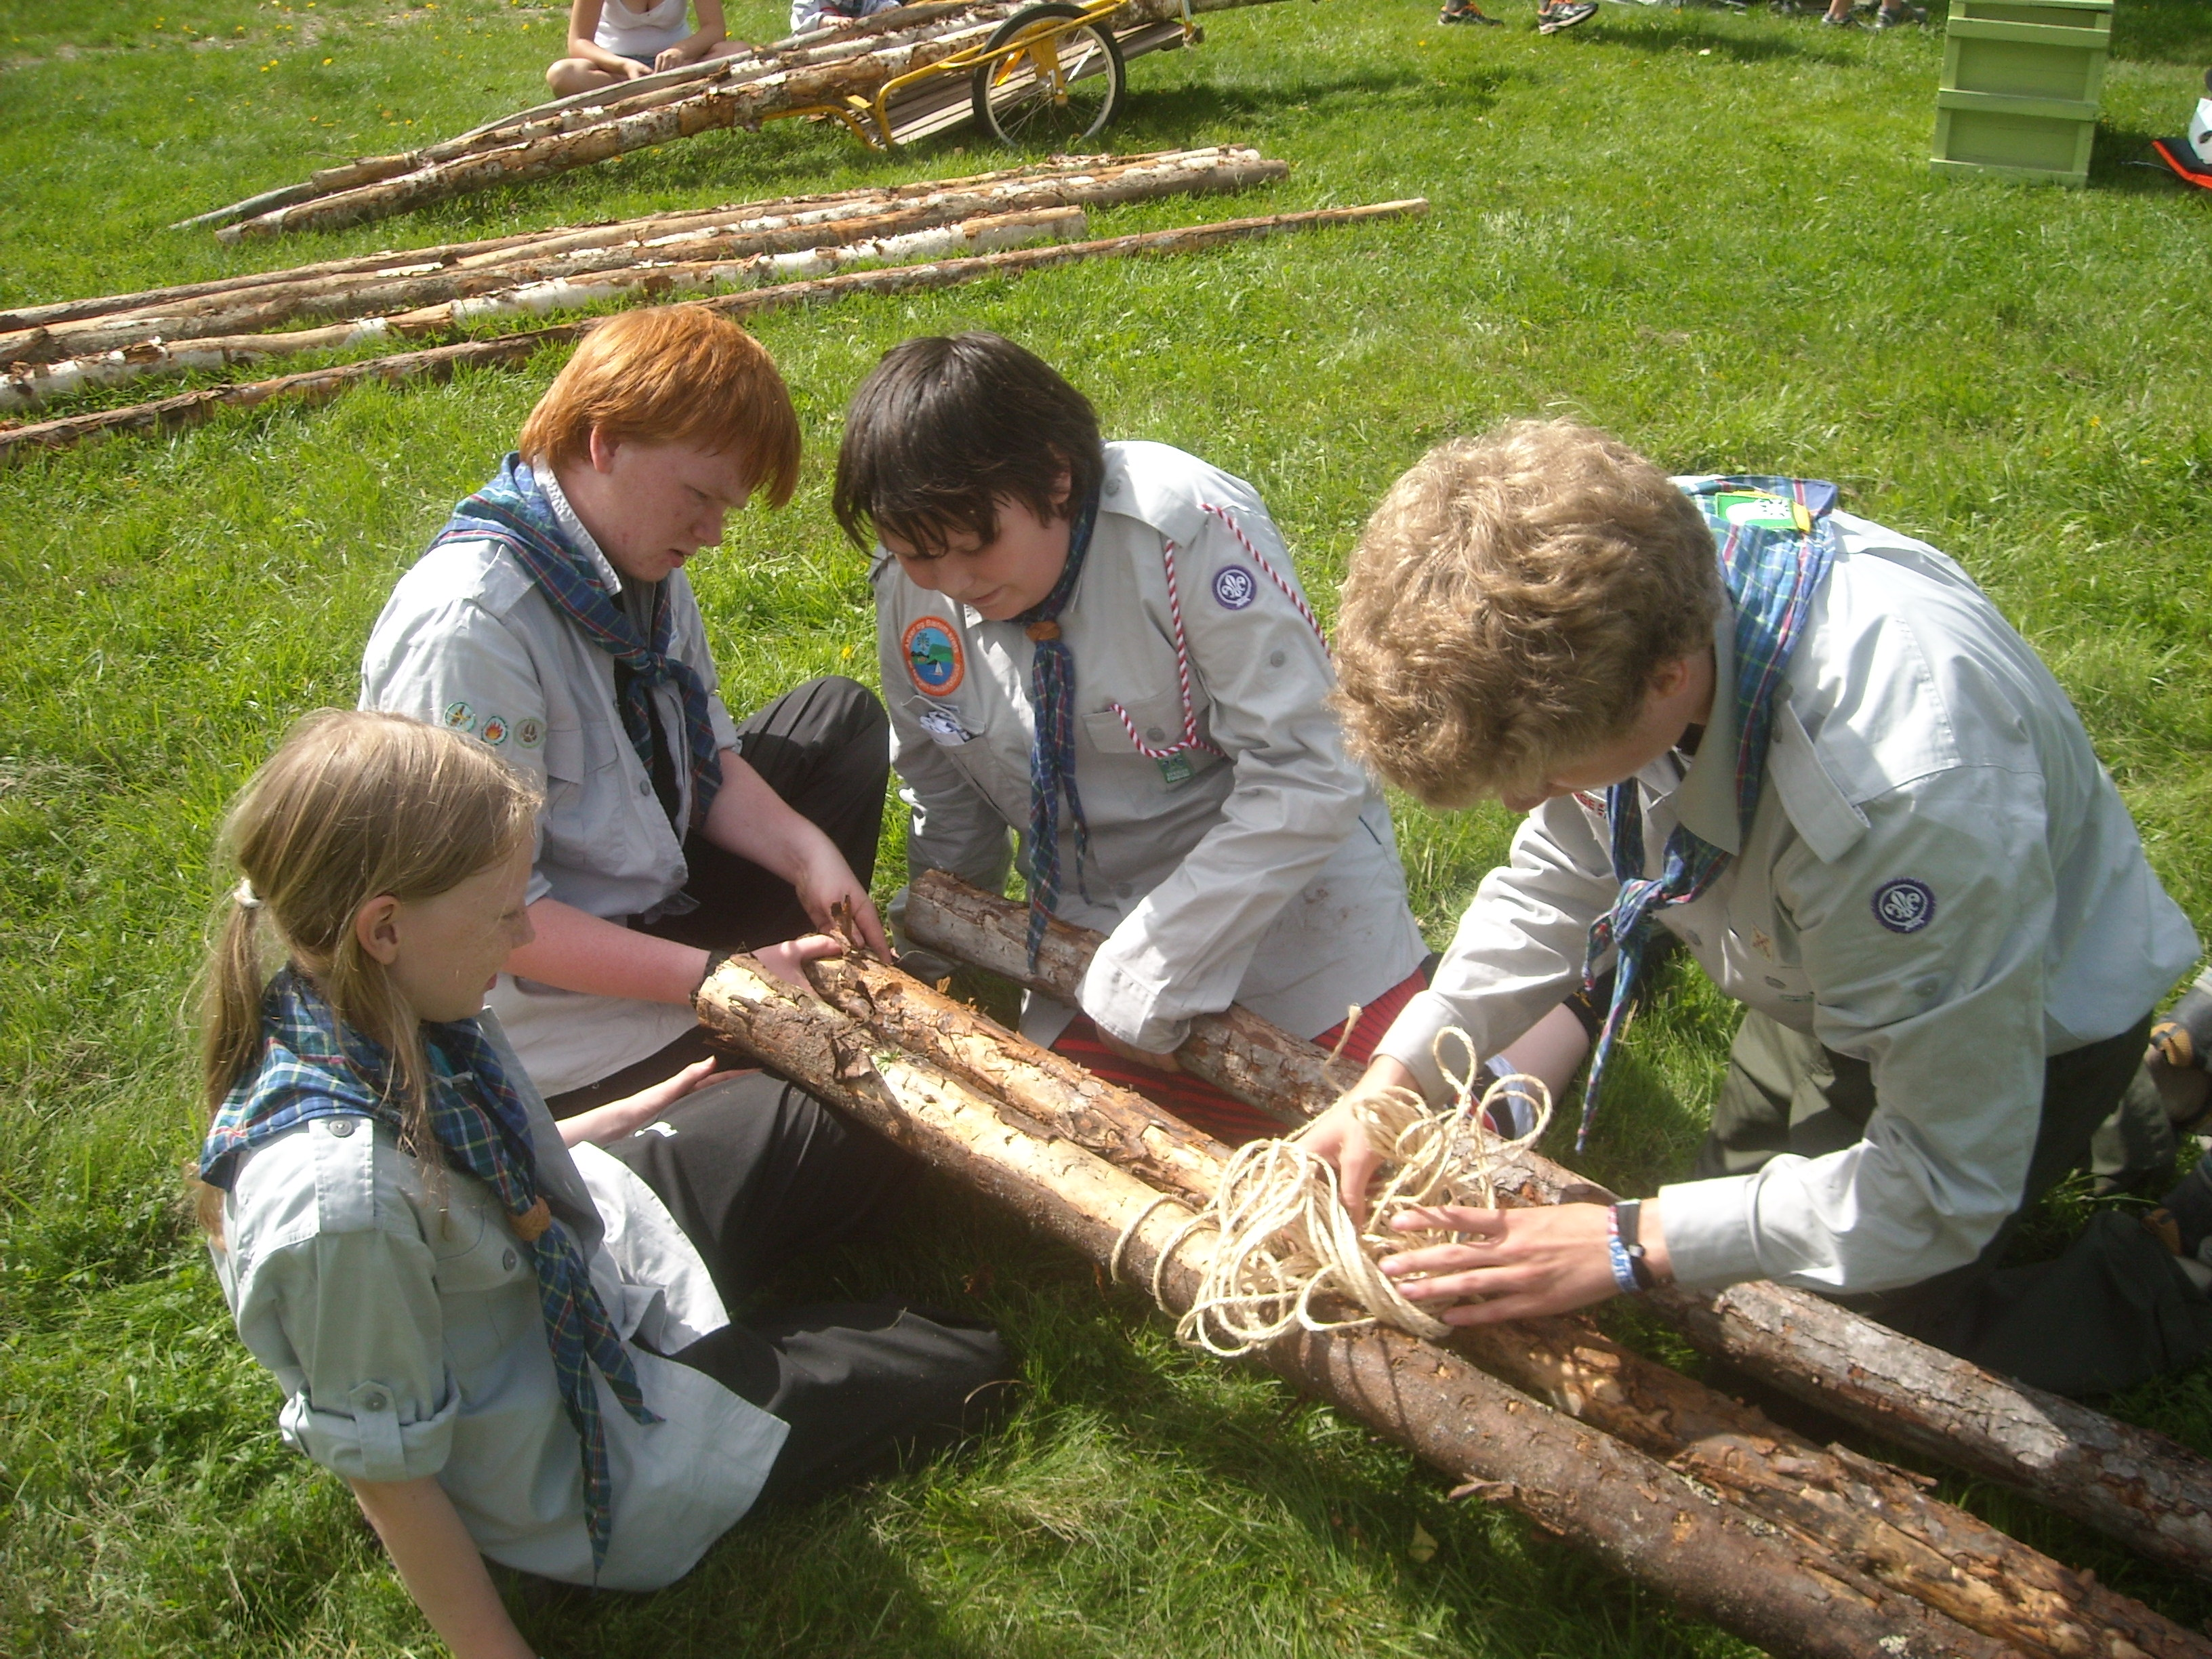
For å få med seg alt dette og mer til, så må man være medlem av 1.Lysaker Speidergruppe. Dere må selv melde barna inn i speideren på vedlagte slipp.

Som medlem er det flere arrangementer. Det første som står på programmet er morodag på Grønland (hytte i Vestmarka) søndag 21. oktober. Da møtes alle småspeiderne fra Asker og Bærum.

I tillegg kommer det Kalvøyadag, familiearrangementer, evt. overnattingstur på hytte og foreldremøte.

Håper vi ses og velkommen til Speideren

Med speiderhilsen

Thor Gunnar Mathisen
Gruppeleder
thorgm@online.no / 92420663

Slippen kan leveres SFO eller sendes:
1.Lysaker Speidergruppe, Postboks 20, 1321 Stabekk

Navn barn:______________________________________ Fødselsdato:______

Adresse:_____________________________ Postadresse:_________________

e-mail foresatte:______________________________ tlf. foresatte:__________

Sign:______________________________

